οι κλιματικές ζώνες της Γης



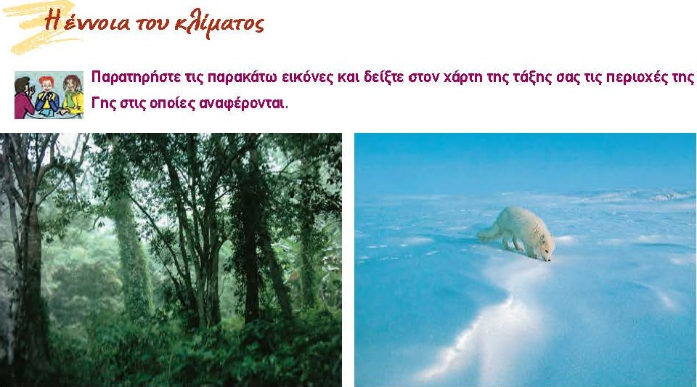

Εικόνο 70.7: Τροπικό τοπίο Εικόνα /0.2: Πολικό τοπίο

Η θερμοκρασία, η θροχή, η υγρασία, ο άνεμος, το χιόνι αποτελούν ατμοσφαιρικές συνθήκες. Όταν ορισμένες από αυτές επικρατούν για πολύ μεγάλο χρονικό διάστημα σε έναν τόπο και σε συγκεκριμένη εποχή, τότε καθορίζουν το κλίμα του τόπου αυτού.

Αντίθετα, οι ατμοσφα ιρικές συνθήκες που επικρατούν σε έναν τόπο σε μια συγκεκριμένη χρονική περίοδο (π .χ. ημέρα] καθορίζουν τον καιρό του τόπου αυτού.

# Παράτοντες πον κα9ορίζοννπ κλίμα

Οι ηλιακές ακτίνες θερμαίνουντην επιφάνεια της Γης. Τα ποσά θερμότητος, όμως, που α πορροφά ένας τόπος εξαρτώνται από τη διεύθυνση με την οποία φθάνο υν οι ακτίνες του ήλιου στην επιφάνειά του. Αν οι ακτίνες προσπίπτουν στον τόπο κάθετα, τότε η επιφάνεια της Γης απορροφά μεγάλα ποσά

39

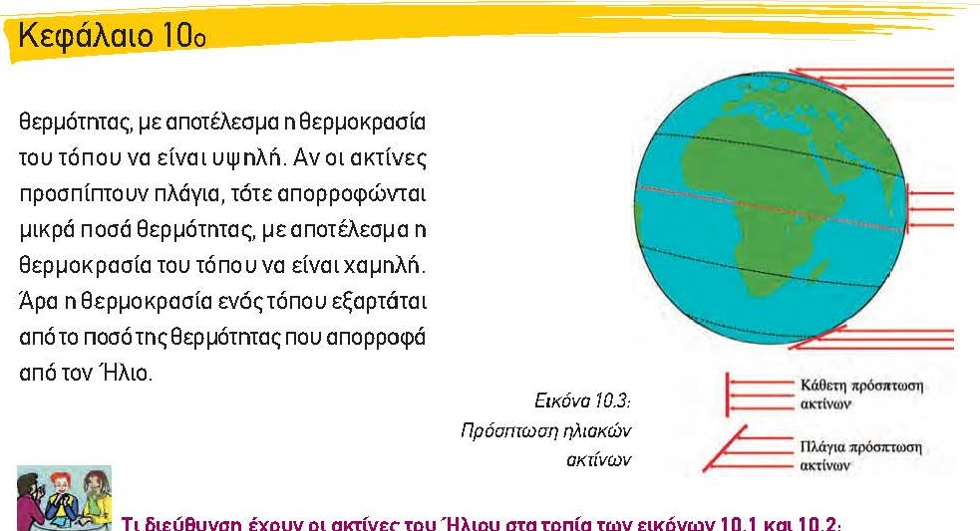Τι διεύθυνση έχουν οι ακτίνες του Ήλιου στα τοπία των εικόνων 10.1 και 10,2;

Όπως φαίνεται στην εικόνα 10.3, οι ακτίνεςτου Ήλιου προσπίπτουν κάθετα στον Ισημερινό και στις περιοχές που Βρίσκονται γύρω από αυτόν. Επομένως ο θασικός παράγοντας που διαμορφώνει το κλίμα ενόςτόπου είναι η απόστασή του από τον Ισημερινό, δηλαδή το γεωγραφικό πλάτος του τόπου.

Το υψόμετρο, δηλαδή τσ ύψος ενός τόπου από την επιφάνεια της θάλασσας, καθορίζει σημαντικά τη θερμοκρασία του, αφού όσο υψηλότερα Βρίσκεται ο τόπος τόσο χαμηλότερη είναι η θερμο κρασία του. Άλλος θασικός παράγοντας που διαμορφώνει το κλίμα ενός τόπου είναι η απόστασή του από τη θάλασσα. Οι παραθαλάσσιες περιοχές έχουν πάντα ηπιότερο κλίμα.

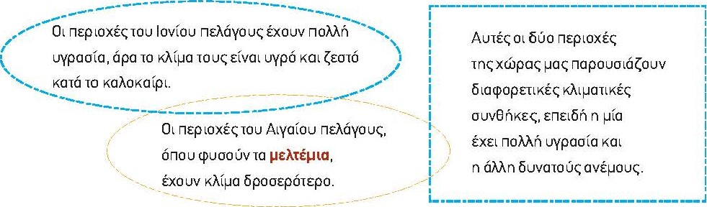

40%

Αρα και οι τοπικές συνθήκες επηρεάζουν το κλίμα ενόςτόπου.

## Κλιματικές ζώνες

Οι περιοχές που Βρίσκονται γύρω από τον 'σημερινό και έχο υν πολύ υψηλές θερμο κρασίες καθ' όλη τη διάρκεια του έτους αποτελούν την πιο θερμή κλιματική ζώνη, που λέγεται τροπική ζώνη. Οι περιοχές που βρίσκονται κοντά στους πόλους και έχουν πολύ χαμηλές θερμοκρασίες καθ' όλη τη διάρκεια του έτους αποτελούντις πολικές ζώνες. Οι περιοχές που Βρίσκο%παι ανάμεσα στις πολικές ζώνες και στην τροπική λέγονται εύκρατες ζώνες.

Παρατηρήστε τη διπλανή εικόνα και βρείτε τα ονόματα των παράλληλων κύκλων που χωρίζουντις κλιματικές ζώνες της Γης. Ποιες ζώνες χωρίζει ο Ισημερινός κάθε παράλληλος;

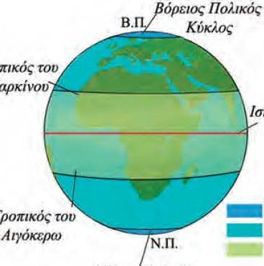

Τροπικός

Καρκίνου

Τροπικός

Πολική

Εύκρατη Τροπική

Εικόνα 10.4 Οί κλμαγικές ζώνες της Γης Νότιος Πολικός

Κύκλος

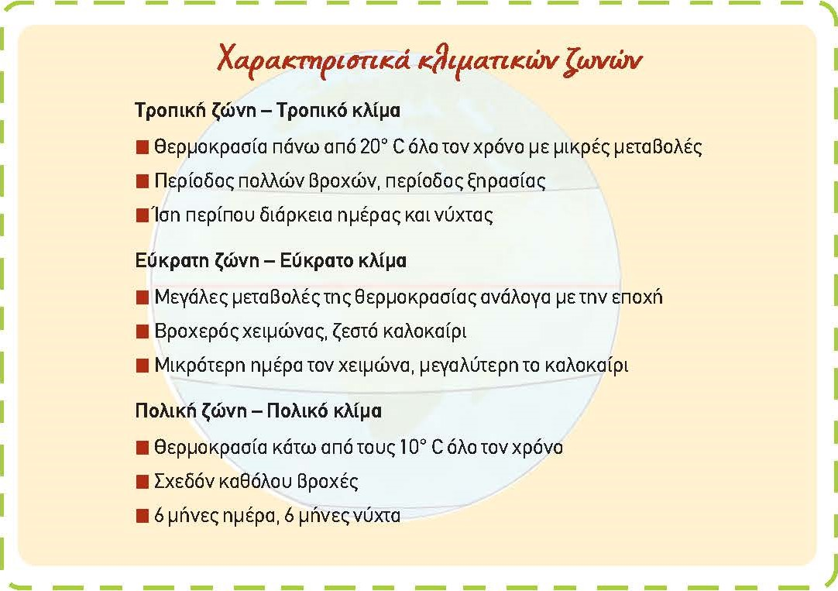

Γεωτραφικό τλωοσάριο

Καιρός: οι καιρικές συνθήκες που επικρατούν σε έναν τόπο για μια συγκεκριμένη χρονική περίοδο

Κλίμα: οι διαφορετικές καιρικές συνθήκες που επικρατούν σε μια περιοχή ανάλογα με την εποχή για μεγάλο χρονικό διάστημα

Μελτέμι: βόρειος άνεμος που φυσά στο Αιγαίο πέλαγος κυρίως τον Αύγουστο, κάνοντας τα καλοκαίρια δροσερά

Υγρασία: η ποσότητα των υδρατμών [σταγόνων νερού] που περιέχει η ατμόσφαιρα

Υψόμετρο: το ύψος ενός τόπου της γης από την επιφάνεια της θάλασσας

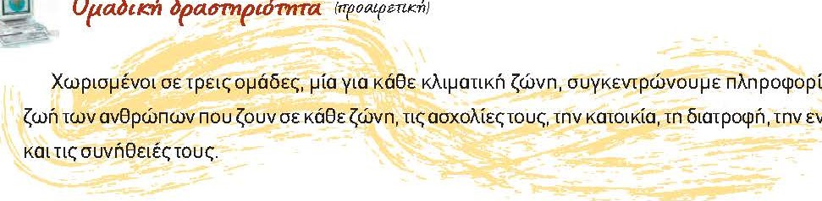

φια;κή

δραστηριότητα

πληροφορίες

για

τη

ένδυ

μασία

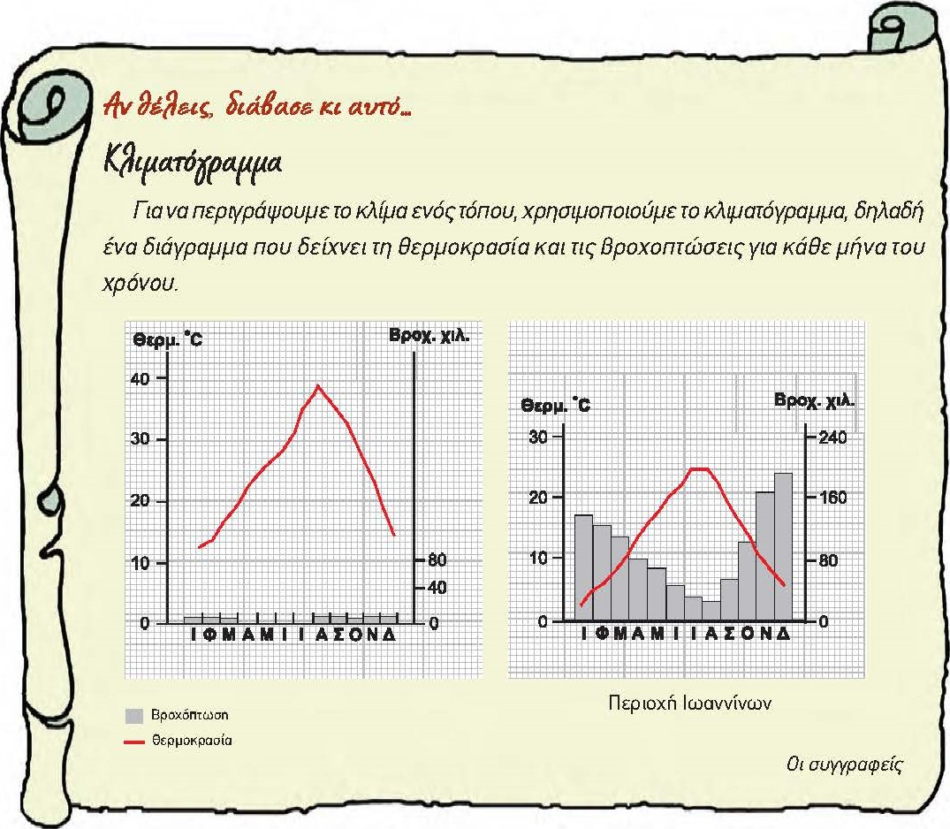

### (ΙΙΙ